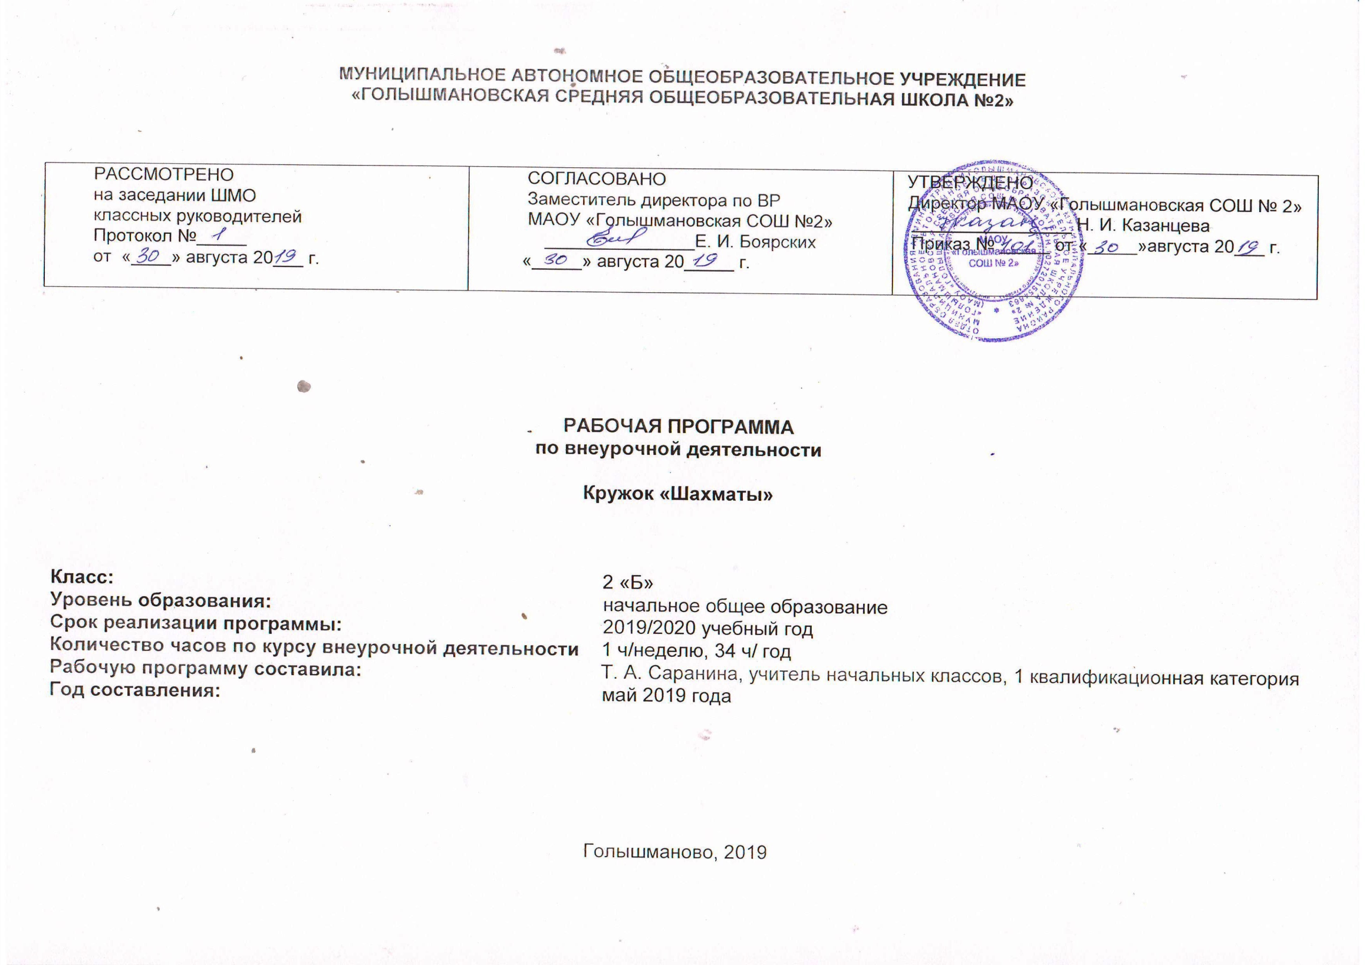
Результаты освоения курса внеурочной деятельности

ФГОС основного общего образования устанавливает требования к результатам освоения курса внеурочной деятельности: личностным, метапредметным, предметным.

- Личностные результаты

У ученика сформируется
готовность и способность учащихся к саморазвитию,
мотивация к учению и познанию, ценностно-смысловые установки выпускников, отражающие их индивидуально-личностные позиции, социальные компетентности, личностные качества;
сформированность основ российской, гражданской идентичности;
возможность определять и высказывать простые и общие для всех людей правила поведения при сотрудничестве (этические нормы);
в предложенных педагогом ситуациях общения и сотрудничества, опираясь на общие для всех простые правила поведения, делать выбор, при поддержке других участников группы и педагога, как поступить.

Ученик получит возможность для формирования
возможности продвижения каждого ребенка своим темпом;
понимания взаимосвязи новых знаний с предметами и явлениями окружающего мира;
умения осуществлять собственный выбор и им систематически предоставляется возможность выбора;
собственного опыта творческой деятельности.
устойчивого интереса к занятиям шахматами,
появление умений выстраивать внутренний план действий,
пространственное воображение,
целеустремленности, настойчивости в достижении цели,
самостоятельности выбора решения и ответственности за них.

- Метапредметные результаты

1. Познавательные УУД:
– умение с помощью педагога и самостоятельно выделять и формулировать по-знавательную цель деятельности в области шахматной игры;
– владение способом структурирования шахматных знаний;
– способность выбрать наиболее эффективный способ решения учебной задачи в конкретных условиях;
– умение находить необходимую информацию;
– способность совместно с учителем ставить и формулировать задачу, самостоятельно создавать алгоритмы деятельности при решении проблемы творческого или поискового характера;
– умение моделировать, а также владение широким спектром логических действий и операций, включая общие приёмы решения задач;
– способность строить логические цепи рассуждений, анализировать и просчитывать результат своих действий, воспроизводить по памяти информацию, устанавливать причинно-следственные связи, предвидеть реакцию соперника, сопоставлять факты, концентрировать внимание, находить нестандартные решения.

2. Коммуникативные УУД: – умение находить компромиссы и общие решения, разрешать конфликты на основе согласования различных позиций; – способность формулировать, аргументировать и отстаивать своё мнение, вести дискуссию, обсуждать содержание и результаты совместной деятельности;
– умение донести свою точку зрения до других и отстаивать собственную позицию, а также уважать и учитывать позицию партнёра (собеседника);
– возможность организовывать и осуществлять сотрудничество и кооперацию с учителем и сверстниками, адекватно передавать информацию и отображать предметное содержание и условия деятельности в речи.

3. Регулятивные УУД: – умение планировать, контролировать и объективно оценивать свои умствен-ные, физические, учебные и практические действия в соответствии с поставленной за-дачей и условиями её реализации; – способность принимать и сохранять учебную цель и задачу, планировать её ре-ализацию (в том числе во внутреннем плане), контролировать и оценивать свои дей-ствия, вносить соответствующие коррективы в их выполнение.

3 . Предметные результаты

Освоенный учащимися в ходе изучения учебных предметов опыт специфической для каждой предметной области деятельности по получению нового знания, его преобразованию и применению, а также система основополагающих элементов научного знания, лежащая в основе современной научной картины мира.
Ученик получит возможность научиться:
рокировать;
объявлять шах, мат;
решать элементарные задачи на мат в один ход.
освоение новых видов деятельности (дидактические игры и задания, игровые упражнения, соревнования).
К концу второго года обучения дети должны знать:
шахматные правила FIDE;
обозначение горизонталей, вертикалей, полей, шахматных фигур;
ценность шахматных фигур.
К концу второго года обучения дети должны уметь:
правильно вести себя за доской;
записывать шахматную партию;
матовать одинокого короля двумя ладьями, ферзем и ладьей, королем и ферзем, королем и ладьей.

Содержание курса внеурочной деятельности

На каждом из занятий прорабатывается элементарный шахматный материал с углубленным изучением отдельных тем. Основной упор на занятиях делается на детальном изучении силы и слабости каждой шахматной фигуры, ее игровых возможностей. В программе предусмотрено, чтобы уже на первом этапе обучения дети могли сами оценивать сравнительную силу шахматных фигур, делать выводы о том, что ладья, к примеру, сильнее коня, а ферзь сильнее ладьи.
“Шахматы, второй год” – логическое продолжение начатой работы.
Содержание второго года обучения включает непосредственно обучение шахматной игре, освоение правил игры в шахматы, а также знакомство с шахматной нотацией, творчеством выдающихся шахматистов; дети учатся решать шахматные задачи.
Если на первом году обучения большая часть времени отводилась изучению силы и слабости каждой шахматной фигуры, то теперь детям предстоит усваивать простейшие методы реализации материального и позиционного преимуществ.
Важной вехой в овладении шахматными основами становится умение учащихся ставить мат.
Учебный курс включает пять тем: “Краткая история шахмат”, “Шахматная нотация”, “Ценность шахматных фигур”, “Техника матования одинокого короля”, “Достижение мата без жертвы материала”.

I. Краткая история шахмат.
Рождение шахмат. От чатуранги к шатранджу. Шахматы проникают в Европу. Чемпионы мира по шахматам. Выдающиеся шахматисты нашего времени. Шахматные правила FIDE. Этика шахматной борьбы.

II. Шахматная нотация.
Обозначение горизонталей и вертикалей, наименование полей, шахматных фигур.
Краткая и полная шахматная нотация. Запись начального положения. Запись шахматной партии.

III. Ценность шахматных фигур.
Повторение: ценность шахматных фигур (К, С = 3, Л = 5, Ф = 9). Сравнительная сила фигур. Абсолютная и относительная сила фигур. Достижение материального перевеса. Нападение и защита. Способы защиты (5 способов).

IV. Техника матования одинокого короля.
Мат различными фигурами. Ферзь и ладья против короля. Две ладьи против короля. Король и ферзь против короля. Король и ладья против короля.

V. Достижение мата без жертвы материала.
Учебные положения на мат в два хода в дебюте (начало игры), миттельшпиле (середина игры), эндшпиле (конец игры). Защита от мата.

Формы организации учебных занятий по курсу «Шахматы»:
- индивидуальные,
- групповые,
- коллективные (игровая деятельность).

Используются формы проведения: беседа, игра, практические занятия, мастер — классы, ролевые игры, дидактические игры, развивающие игры, игра по ролям, игра на фрагментах доски, эвристические беседы, проблемные уроки, сеанс одновременной игры и др

Основные виды учебной деятельности на занятиях
- игровая деятельность,
- познавательная деятельность,
- проблемно-ценностное общение,
- спортивно-оздоровительная деятельность

Проводятся дидактические и развивающие игры:
«Угадай фигуру», «Да, нет», «Мудрый воин», «Победи противника», «Ответь на хитрые вопросы», «Лабиринт», «Перехитри в поединке», «Сделай выгодный ход», «Не взорвись», «Живые шахматы», «Шифровка», «Письмо от короля», «Кратчайший путь», «Захват контрольного поля», «Незащищённая фигура», «Двойной удар» и др.

Тематическое планирование
№ п/п  Раздела и тем | Название раздела, темы | Количество часов, отводимых на освоение темы
1 | Краткая история шахмат.  1.Рождение шахмат.  2.Обозначение горизонталей и вертикалей, наименование полей, шахматных фигур.  3.Обозначение вертикалей. П/и: “Назови вертикаль”.  4.Обозначение горизонталей. П/и: “Назови горизонталь”.  5.От чатуранги к шатранджу.  6.Обозначение горизонталей и вертикалей, наименование полей. П/и: “Назови диагональ”. | 6
2 | Шахматная нотация.  1.Обозначение горизонталей и вертикалей, наименование полей. П/и: “Диагональ”.  2.Наименование полей. П/и: “Какого цвета поле?”.  3.Наименование полей, шахматных фигур. П/и: “Кто быстрее”.  4.Шахматы проникают в Европу.  5.Наименование полей, шахматных фигур. П/и: “Вижу цель”.  6.Ценность шахматных фигур.  7.Ценность шахматных фигур. П/и: “Кто сильнее?”.  8.Чемпионы мира по шахматам. | 8
3 | Ценность шахматных фигур.  1.Сравнительная сила фигур.  2.Сравнительная сила фигур. П/и: “Обе армии равны”.  3.Абсолютная и относительная сила фигур.  4.Сравнительная сила фигур. П/и: “Выигрыш материала”.  5.Выдающиеся шахматисты нашего времени.  6.Достижение материального перевеса.  7.Нападение и защита.  8.Способы защиты.  9.П/и: “Защита”.  10.Шахматные правила FIDE. | 10
4 | Техника матования одинокого короля.  1.Мат различными фигурами.  2.Ферзь и ладья против короля.  3.Две ладьи против короля.  4.Король и ферзь против короля.  5.Этика шахматной борьбы.  6.Король и ладья против короля. | 6
5 | Достижение мата без жертвы материала.  1.Учебные положения на мат в два хода в дебюте (начало игры).  2.Миттельшпиле (середина игры).  3.Эндшпиле (конец игры).  4.Защита от мата. | 4
Всего |  | 34

